**Тема урока:** Человеческие расы, их происхождение и единство. Расизм

**Цель урока:** формировать учебно-исследовательскую деятельность учащихся, исследовать сущность понятия « человеческая раса»

**Задачи:**

* *познавательная:* изучить понятие « человеческие расы», их отличительные особенности, единство происхождения и биологической равноценности;
* *развивающая:* развивать учебно-исследовательские, информационные и коммуникативные умения и навыки воспитанников в процессе групповой работы с различными источниками информации;
* *воспитывающая:* воспитывать уважительное отношение к мнению одноклассников; толерантное отношение к представителям различных рас.

**Тип урока:** формирование новых знаний

**Форма урока:**  урок - исследование

**Методы:** словесный, наглядный, исследовательский

**Оборудование:** презентация, ресурсы – интернета

**Ход урока.**

1. **Вызов**

* Приветствие

**Учитель:**

- Добрый день, уважаемые ученики! Я рада видеть вас! Я думаю, что сегодня наша работа пройдет интересно и плодотворно.

* психологический настрой – тренинг «Паровозик имён»

**Учитель:**

- Присаживайтесь на свои места. Давайте улыбнемся друг другу, и начнём наш урок с хорошим настроением.

Для того чтобы приступить к изучению новой темы, давайте с вами повторим материал, изученный на прошлом уроке. Для этого я предлагаю вам ответить на тесты и выбрать один ответ с предложенных ответов

* актуализация знаний по изученной теме

Тест. Выберите правильный ответ из четырех предложенных.

1.Антропогенез - это процесс

А) индивидуального развития особи

Г) исторического развития органического мира

Т) размножения и развития клетки

Р) эволюции человека

2. Случаи возврата к признакам предков:

А) атавизмы

В) рудименты

О) идиоадаптации

Ч) ароморфозы

3. Движущими силами антропогенеза являлись:

А) естественный отбор;

Б) наследственная изменчивость;

В) общественный образ жизни;

С) верны все ответы.

4. Гиббоны и орангутанги произошли:

Ы) от парапитеков;

О) дриопитеков;

Л) питекантропов;

Б) тупайи.

5. К обезьянолюдям относится:

Ч) кроманьонец;

Д) австралопитек;

Ф) питекантроп;

Ж) неандерталец.

6. К первым современным людям относят:

А) неандертальца;

Е) кроманьонца;

Л) питекантропа;

Т) рамапитека.

7. К древнейшим людям относится:

А) неандерталец;

О) кроманьонец;

Л) питекантроп;

Г) австралопитек.

8. В эпоху великого оледенения жили:

М) кроманьонцы;

О) неандертальцы;

В) синантропы;

Г) питекантропы.

9. Человек умелый, изготавливающий из камня орудия труда, относится:

В) к древнейшим людям;

Б) древним людям;

А) новым людям;

Г) парапитекам.

10. Развитию руки как органа и продукта труда способствовало:

А) прямохождение;

Д) строение руки;

В) мышление;

Е) все эти факторы.

11. Первыми овладели членораздельной речью:

В) неандертальцы;

К) кроманьонцы;

Д) синантропы;

И) человек умелый.

12. К виду «Человек разумный» относятся:

Б) неандерталец;

А) кроманьонец;

О) синантроп;

Г) архантроп

Правильные ответы:

1-Р

2-А

3-С

4-Ы

5-Ч

6-Е

7-Л

8-О

9-В

10-Е

11-К

12-А

Критерии:

12-11 – «5»

10-9 –«4»

8-7 – «3»

|  |  |  |  |  |  |  |  |  |  |  |  |  |
| --- | --- | --- | --- | --- | --- | --- | --- | --- | --- | --- | --- | --- |
| № вопроса | 1 | 2 | 3 | 4 | 5 | 6 | 7 | 8 | 9 | 10 | 11 | 12 |
| Ответ |  |  |  |  |  |  |  |  |  |  |  |  |

*Взаимооценивание*

**Учитель.**

- Обменявшись друг с другом картами урока, проверите и согласно критериям, поставьте оценку.

- Если вы уже обратили внимание, то у вас получилось словосочетание?

- Да «Расы человека», данное словосочетание является нашей темой урока.

1. **Презентация**

* **мотивация исследовательской деятельности**

**Учитель:**

- Тема нашего урока « Человеческие расы, единство и происхождение».

**Эпиграфом нашего урока** будут слова А.С. Пушкина “…народы, распри позабыв, в великую семью соединятся…”.

Урок у нас необычный, сегодня мы с вами проведем исследование, и выясним, что человеческие расы – это популяции одного вида или отдельные виды рода Человек?

Целью нашего исследования будет являться **изучить** понятие « человеческие расы», их отличительные особенности, единство происхождения и биологической равноценности.

* **формирование проблемы**

**Учитель:**

Движущими силами антропогенеза → биологические и социальные факторы.

На ранних этапах эволюции человека ведущими были естественный отбор, борьба за существование (внутривидовая).

Человек в основных чертах уже не меняется, он лишь переделывает окружающую среду вокруг себя, а не приспосабливается к ней.

Древний человек был в этом отношении гораздо уязвимее нас: ему приходилось постоянно иметь дело с опасными хищниками, паразитами, болезнями, периодическими голодовками, жарой, а на севере и с холодом, от которого едва спасали огонь и меховая одежда. В первобытных обществах продолжали идти те же генетические процессы, что и в популяциях других животных. Всё это привело к возникновению наследственных внутривидовых группировок, которые французский учёный **Ф. Бернье** в 1684 г. назвал расами.

Все человечество принадлежит к одному виду, который имеет сле­дующие признаки:

1)сходство строения тела (единство строения черепа, мозга, внутренних орга­нов и т. д.);

2)физиологическое сходство (одни и те же группы крови, болезни, защитные реакции и т. д.);

3)возможности для неограниченного скрещивания, в результате появляется плодовитое потомство;

4)все едины по происхождению.

Таким образом, к одному виду принадлежат и двухметровый чернокожий баскет­болист, краснокожий индеец и миниатюрная вьетнамка. Как это можно объяснить? Причины такого многообразия нашего вида следует искать у истоков его образова­ния.

* **сбор, систематизация и анализ фактического материала.**
* Наука, изучающая человеческие расы – **расоведение**.

**Человеческая раса**

Евразийская

(европеидная)

Экваториальная

(австро-негроидная)

Азиатско-американская

(монголоидная)

- работа в группах - (10 минут)

**Задание:** *исследовав дополнительные ресурсы, фотографии и дополнительную литературу, предоставить информацию по плану:*

1. Основные морфологические признаки, характерные для представителей расы.
2. Основная территория проживания представителей расы.

*Презентация проектов - критериальное оценивание «аплодименты»*

**Критерии оценивания:**

|  |
| --- |
| 1. Научность и обоснованность выступления |
| 2. Доступность и логичность изложения |
| 3. Наглядность |

**Физминутка**

А теперь, ребята, встать,   
Руки медленно поднять,   
Пальцы сжать, потом разжать,   
Руки вниз и так стоять.   
Наклонитесь вправо, влево   
И беритесь вновь за дело

**Учитель:**

- Первые начинают предоставлять результаты своих исследований -

1 группа - «Евразийская раса»

2 группа - «Азиатско-американская раса»

3 группа - «Экваториальная раса»

* **выдвижение гипотез**

**Учитель:**

- Получив информацию о расах, проанализируйте в группах - Человеческие расы – это популяции одного вида или отдельные виды рода Человек?

* **проверка гипотез**

**Учитель:**

- Чтобы найти правильное решение, давайте вспомним определение вида и популяций.

**Популяция** – (лат. *populus* – «народ») – группа особей одного вида, обитающих на определенной территории. Численность популяции периодически меняется.

**Вид** (от лат. *species* — эталон, единица измерения) — совокупность особей, обладающих наследственным сходством морфологических, физиологических и биохимических особенностей, свободно скрещивающихся и дающих плодови­тое потомство, занимающих в природе определенную область распространения - ареал.

**Вывод:** - расы – это популяции вида Человек разумный, т.к. имеют сходное строение всех органов и систем, люди одной расы могут говорить на языках других рас.

* **подведение итогов**

**Учитель:**

- Как же происходило возникновение рас, и какие условия способствовали их образованию?

- Назовите основные признаки рас?

- Какой же можно сделать вывод?

- **опережающее задание:** *понятие расизма*

Расизм – это убеждение в том, что одни люди превосходят других, потому что принадлежат к какой-то конкретной расе, каждой из которых свойственны определенные черты характера и поведения. Происходит выделение по каким-либо признакам людей, принадлежащих к «высшей расы» и унижающее или агрессивное поведение по отношению к представителям так называемых «низших рас».

1. **Осмысление**

Кроссворд « Расы человека»

Для закрепления изученного материала группам предлагаю решить кроссворд по теме «Расы человека» (время выполнения – 3 минут).

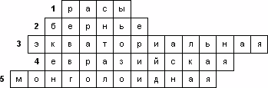

Начало формы

Конец формы

1. Исторически сложившаяся группа людей, объединенных общностью происхождения, территорией проживания, общими морфологическими и физиологическими наследственными особенностями, традициями, обычаями.
2. Ученый, сделавший первую попытку описать человеческие расы.
3. Раса, для которой характерны темная кожа, волнистые или курчавые волосы, широкий приплюснутый нос с большими ноздрями, толстые губы.
4. Раса, для которой характерны светлая, иногда смуглая кожа, прямые иногда волнистые мягкие волосы, длинный нос, тонкие губы, усы, борода.
5. Раса, для которой характерны прямые, черные, жесткие волосы, кожа смуглая. Широкое лицо, скулы, узкая глазная щель, средние по толщине губы, закрытое кожистой складкой (третье веко) верхнее веко. У индейцев нос длинный.

Синквейн -раса

**Задание:** подпишите к фотографиям соответствующую расу

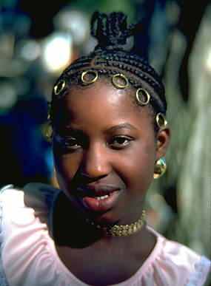 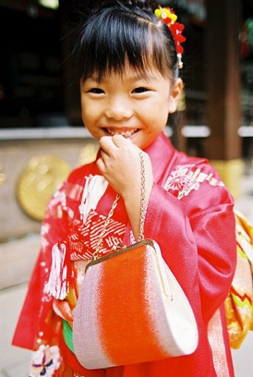 

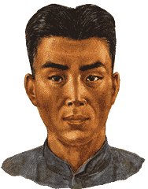 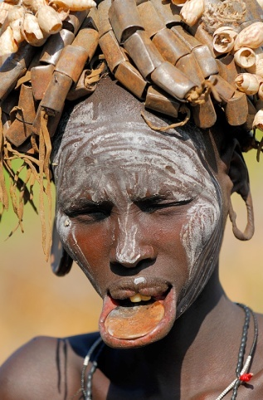 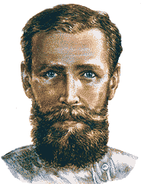

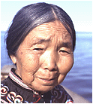 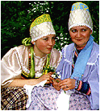 

1. **Рефлексия**

Лесенка успеха – фото

Глобус + рука

**Итог урока**

**Домашнее задание §**

Вопросительные слова для задания «Составь вопросы однокласснику»

В чем различие... Что называется.

Что будет если... Верно ли, что...

Почему вы думаете, что... Когда...

Объясните почему... Какой... Где...

**Ресурсы:**

**Доказательства единства рас.**  
Несомненно, все основные “человеческие” признаки были приобретены нашими предками до расхождения вида на отдельные расы. Различия между расами касаются лишь второстепенных признаков, обычно связанных с частными приспособлениями к конкретным условиям существования. По массе же мозга различия между отдельными территориальными группами оказываются большими, чем между разными большими расами (так, например, средняя масса мозга русских и украинцев 1391 г, а бурятов – 1508 г).  
  
Дополнительными доказательствами единства человечества служат, например, локализация у представителей всех рас кожных узоров типа дуг на втором пальце (у человекообразных обезьян – на пятом), одинаковый характер расположения волос на голове и др.  
  
Рассмотрим некоторые **адаптивные расовые признаки.**

Тёмный цвет кожи оказывается приспособлением к солнечному облучению; тёмная кожа менее повреждается лучами солнца, так как слой меланина в коже препятствует проникновению ультрафиолетовых лучей в глубь кожи и предохраняет её от ожогов. Подобная защитная окраска сопровождается общей более совершенной способностью к терморегуляции (особенно после перегрева) темнокожих рас. Курчавые волосы на голове негра создают как бы плотную войлочную шапку, надёжно защищающую голову от палящих лучей солнца (в самих волосах негров находится больше воздухоносных полостей, чем в волосах монголоидов, что ещё более увеличивает термоизоляционные свойства волос). Характерную для тропических рас вытянутую, высокую форму черепа также, видимо, следует рассматривать как своеобразное приспособление, препятствующее перегреванию головы. Очень крупные размеры носовой полости (характерные для некоторых европеоидных рас), возможно, в прошлом и в своём возникновении были связаны с необходимостью создания своеобразной “нагревающей камеры” для холодного воздуха (крупные носы характерны для коренных жителей Кавказа и центральноазиатских нагорий). Отложение жировой клетчатки на лице у детей монголоидов могло в прошлом иметь приспособительное значение как адаптация против обмерзания в условиях холодных континентальных зим. Узость глазной щели, складка века, эпикантус, характерные для монголоидов, также могут иметь приспособительный характер как особенности, помогающие предохранять глаз от ветра, пыли, отражённого от снегов солнечного света.

Урок «Человеческие расы» из раздела «Происхождение человека».

Данный класс относится к классу с достаточно высокой познавательной активностью, по итогам второй четверти в классе 1 хорошистка – Назаренко Нина, Молокова Марина имеет оценку удовлетворительно по одному предмету, из 7 учащихся, остальные дети занимаются удовлетворительно. При организации работы на уроке были учтены особенности учащихся, в течение урока постоянно менялся род деятельности учащихся для активного запоминания и усвоения знаний. Также перед учащимися в течение всего урока ставились проблемные вопросы, которые способствовали активизации познавательной деятельности.

Тип урока – изучение нового материала

Форма урока – урок – исследование.

Цель урока:

* формировать учебно-исследовательскую деятельность учащихся, исследовать сущность понятия « человеческая раса».

Структура урока состояла из четырех стадий: вызов, презентация, осмысление и рефлексия.

При планировании урока использовала следующие методы и стратегии обучения: фронтальная беседа, использование стратегий критического мышления (заполнение таблицы), работа и взаимообучения в группах, решение тестовых заданий, частично – поисковый метод, проблемный метод, исследовательский метод, практический (самостоятельная работа с текстом и дополнительными ресурсами).

Чередование различных форм и методов обучения позволяет сохранить внимание учащихся в течение всего урока, уменьшить утомляемость школьников, обеспечить активность на протяжении всего урока.

При планировании урока старалась учесть все факторы, для успешного проведения и достижения цели урока, как для учеников, так и для учителей.

Для успешной и плодотворной работы на уроке, начала с создания коллаборативной среды в классе, благодаря которой, ученики не только сосредотачивались и настраивались на работу на уроке, но и получали эмоциональный заряд.

На стадии вызов для проверки домашнего задания использовала тестирование с разработанными критериями, было проведено взаимооценивание, благодаря разработанным критериям учащиеся смогли оценить друг друга. Ответы тестов способствовали плавному переходу к изучению новой темы урока.

Учителем была представлена проблема исследования это учащиеся должны были, исследуя дополнительные ресурсы предоставить информацию о расах согласно плану.

Ученики работали в группах смешанного состава, так как легче обучаться в случае, когда имеется возможность диалога с другими, более знающими (ученик или учитель).

При планировании урока я большое внимание уделила модулю «Обучение критическому мышлению».

Для развития критического мышления у учащихся при изучении новой темы каждой группе было соответствующее задание. Изучив материал, предоставляли результаты своих исследований. Работая с ресурсом, ученики обсуждают, выделяют главное, обмениваются мнениями, разъясняют друг другу, что не понятно, тем самым развивают своё мышление.

Прослеживается работа с одаренным ребёнком, который в течение урока выступал в роли эксперта.

На стадии осмысления учащиеся использовала индивидуальные задания – кроссворд и работа по карточкам.

Все задания, применяемые на уроке, соответствовали возрастным особенностям учащихся, что было не маловажным модулем Программы.

Контроль усвоения знаний учащимися прослеживался в течение всего урока, велись записи по картам урока.

Не маловажным модулем « Оценивание для обучения и оценивания обучения» при планировании урока являлось правильно пронаблюдать и оценить деятельность учащихся на уроке. Для этого я использовала формативное оценивание – поощрение, похвала и комментарии отдельно каждому учащемуся. Использовалось критериальное оценивание.

В конце урока, учащиеся подводили итог достижения цели урока, те ученики, которые достигли поставленной цель в начале урока прикрепили к земному шару, те, которые цели не достигли, не прикрепляли.

Наличие материала позволило учащимся без затруднений провести исследовательскую работу по предоставленному плану.

Проводя самоанализ урока, я считаю, что цель урока достигнута, я сумела организовать исследовательскую работу учащихся при изучении новой темы на уроке.

Все учащиеся были вовлечены уроком, работали активно и были довольны своей работой на уроке. Урок прошел для учащихся быстро и интересно.

На мой взгляд, цели урока достигнуты, учащиеся показали не плохо поработали на уроке и показали свои знания.